ITEM 1
1.1 DESARROLLO:
a. F= ρ (densidad) x g(gravedad)x △
F= 1025 kg/m3 x 25 m3 x 9,81 cm/s2
F= 251.381,25N

- Además de experimentar soporte hidrostático (buques comunes), el buque experimenta un soporte hidrodinámico; las embarcaciones con casco de planeo usan las fuerzas (presiones), hidrodinámicas desarrolladas por el casco a alta velocidad para sustentarse.

- Desplazamiento= soporte hidrostático + soporte hidrodinámico
40 ton - 251.381,25N = soporte hidrodinámico
392.400 N- 251.381,25 N = 141.018,75 N (Soporte hidrodinámico)
- Al reducir la velocidad del buque a 5 nudos, la embarcación ya no se encontraría planeando de la misma forma que con más velocidad, por lo que su volumen sumergido aumentaría, dándole más énfasis en un soporte hidrostático.

1.2 DESARROLLO:
- desplazamiento: 108 x 30 LT = 3240 LT= 3291,9 T

- centro longitudinal de flotación: LCF= 22 ft = 6,71

- centro vertical de flotabilidad: KB= 44 x 0,2 ft = 8,8 ft = 2,68 m

- toneladas por pulgada de inmersión: 158 x 0,2 LT/in = 31, 6 LT/in

- momento para cambiar asiento en 1 pulgada: 124 x 5,78 ft-LT/in = 716,72ft LT/in= transformación 87,29m ton/cm

- volumen sumergido: 3291,9 ton/ 1,025ton/m^3 = 3211,60 m^3

- si la fragata cambia su calado medio a 15,5 pie ¿cuál es el nuevo valor de TPI? Explique por qué cambió este valor.
TPI (15,5 ft calado): 164 x 0,2 LT/in = 32,8 LT/in cambia a medida que aumenta el calado debido a las diferencias en la forma del casco y el área del plano de flotación; aumenta con el calado si el área del plano de flotación crece con el aumento de calado.

1.3 DESARROLLO:
- calado máximo= 1,6 m
Área plano de flotación= manga x eslora= 7,6 m x 36,6m-> 278, 16 m²

TPC= área plano flotación x ρ agua/ 100
278,16 x 1,025/100
TPC= 2, 85 ton/cm
1,6 m - 0,76= 0,084 m x 100cm/1m= 84 cm
2,85 x 84= 239,4 ton
Por lo que el buque se puede cargar con 239, 4 ton sin que sobrepase el valor de seguridad 1,6m

b. TPC= 2,85 ton/cm
1,4m - 0,76m
0,64 m x 100 cm/1m= 64 cm
Entonces: 2,85 x 64= 182, 4 ton
R: el buque puede ser cargado con un máximo de 182, 4 ton

c. Calado buque: 15 m agua salada
Profundidad muelle: 1,68 m en agua dulce
Volumen= 36,6 m x 7,6 m x 1,5 m= 417, 24 m^3 x 1,025 ton/m³
Vol. Sum= 427,671 ton -> 427, 671m³
427, 671m³/36,6m x 7,6 m = 1,5375m
R: El buque no se alcanza a varar, aunque su calado aumenta por la variación del agua salada al agua dulce; En agua salada su calado es de 1,5 y en agua dulce es de 1,53.

ITEM 2
2.1
KG (f)= KG (0)* △ (0)-KG (com)*W(comb.cons)/ [△ (0)-W (comb.cons)]
KGF= 18,7 pies x 4020 LT – 5 pies x 393,25 LT/ 9029 LT – 393,25 LT
KGF= 20,18 pies
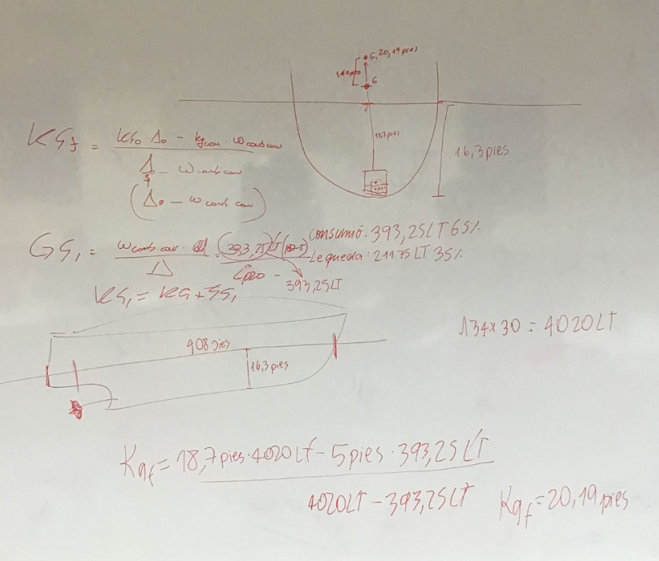

2.2
- el nuevo KG se encontrará a una distancia de 5,53 m y desplazado a estribor 0,02 m
DESARROLLO:
Elevación= 25,4t x 9m= 228,6 ton/m
Momento total = 3150t x 5,5 m= 17325 ton/m
Nueva masa= 3150t + 25,4t= 3175,4 toneladas
KG final= 17553,6 ton/m / 3175,4t= 5,53 metros

GG1= w x d/ desplazamiento
G1= 25,4 ton x 3,5 m/ 3150 ton + 25,4 ton
G1= 0,03
G1= 0,03 + 5,5 m
KG1= 5,53
CALCULAR TCG
Momento transversal del equipo= 25,4t x 2,5m= 63,5 ton/m
TCG final= 63,5 ton/m / 3175,4 t= 0,02 metros

G1G2= w x d/ desplazamiento -> 25,4 ton x 2,5 m/ 3150 ton + 25,4 ton = 0,02 m
G2= 0,02 m (aproximado)
- El cambio en KG, que afecta a GM: 1,5 - 5,53+ 5,5= 1,47 metros, teniendo un GM final positivo, lo que significa que este mantiene su estabilidad inicial, aunque por el equipo es menos estable que antes, aún así su valor es positivo, indicando que el buque todavía es estable
- para calcular el ángulo de escora se utiliza la siguiente ecuación:
Momento transversal/ desplazamiento x GM
GM-GG1=GM final
1,5 m- 0,028m= 1,472m
Tgθ= GG1/GM= 0,028/ 1,472= 0,019
Tgθ*(180/π)=0,019*180/π= 1,098°
Esto muestra que el buque se escora aproximadamente 1,098° grados hacia estribor debido a que el equipo instalado, un ángulo que es bastante pequeño y generalmente dentro de los límites normales.
El buque sigue siendo estable después de la instalación del equipo, y se escora ligeramente hacia estribor debido al desplazamiento transversal del equipo.

- para recuperar el TCG, se necesita contrarrestar el desplazamiento que causó el equipo, para eso se debe calcular la distancia que crea el momento equivalente con 2o toneladas
Distancia= (63,5 ton/m) / 20t = 3,18 metros
Significando que el lastre de 20 toneladas debería instalarse a una distancia de 3,18
Metros hacia babor de la línea de crujía para recuperar el TCG final

2.3
Ecuaciones del experimento de inclinación:
A) Para encontrar la ecuación para GM en términos de la tangente del ángulo de escora y el desplazamiento del buque cuando un peso conocido se mueve:
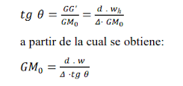
Esta fórmula permite estimar la estabilidad inicial de un buque cuando un peso conocido se mueve lateralmente. Los valores de teta deben ser lo suficientemente pequeños para que la aproximación sin (θ)= (θ)= tan (θ) sea válida.
B) El experimento de inclinación es un procedimiento a través del cual se obtienen datos que permiten determinar la altura metacéntrica y el correspondiente valor de la posición vertical del centro de gravedad del buque en la condición de la prueba, y a partir de allí deducir la posición vertical del centro de gravedad del buque vacío.
- encontrar g en la posición liviana
- el procedimiento consiste en inclinar el buque con pesos conocidos.
- se lee la inclinación lograda mediante plomadas largas dispuestas a lo largo del buque (entre dos y tres plomadas).
- luego se resuelve el triángulo de la inclinación y se determina la posición de “G”.
- se regresa el peso a su posición original y se verifica que el buque regrese a su posición inicial, luego los pesos se mueven a la otra banda generando una escora contraria a la anterior, midiéndose nuevamente las plomadas.
- se centran los pesos y se verifica que el buque regrese a su posición adrizado.
C) El buque deberá encontrarse adrizado, debiendo su asiento ser el mínimo, el desplazamiento y demás deben ser determinados a partir de las Curvas Hidrostáticas, para lo cual se deberá determinar con exactitud la posición relativa del plano de flotación a partir de la medida de los calados impresos en los costados del buque.
El buque debe estar libre de todo peso o equipamiento adicional que no pueda ser clasificado como parte estructural en la condición de "Buque Vacío"; con ello, la tripulación debe ser la mínima posible, se debe contar con condiciones ambientales óptimas.
No se puede calcular en este caso ya que hace faltan datos; pero el procedimiento es el siguiente:
GM= w x d/ △ x g x Tgθ
Donde:
- w es el peso movido durante el experimento
- d es la distancia transversal del movimiento
- △ es el desplazamiento total del barco
- G es la gravedad (aproximadamente 9,81 m/s²)
- θ es el ángulo de escora observado
Los valores bajos de GM indican mayor instabilidad, mientras que en valores altos su estabilidad es mayor.

ITEM 3
- A y B.
 |  | KG = | 9
Ángulo escora | KN | KG*sen(o) | GZ=KN-KG*sen(o)
0 | 0 | 0.000 | 0.000
5 | 1 | 0.784 | 0.216
10 | 2 | 1.563 | 0.437
15 | 3.3 | 2.329 | 0.971
20 | 4.5 | 3.078 | 1.422
30 | 6.8 | 4.500 | 2.300
45 | 8.8 | 6.364 | 2.436
60 | 9.8 | 7.794 | 2.006
75 | 9.6 | 8.693 | 0.907
90 | 8.5 | 9.000 | -0.500
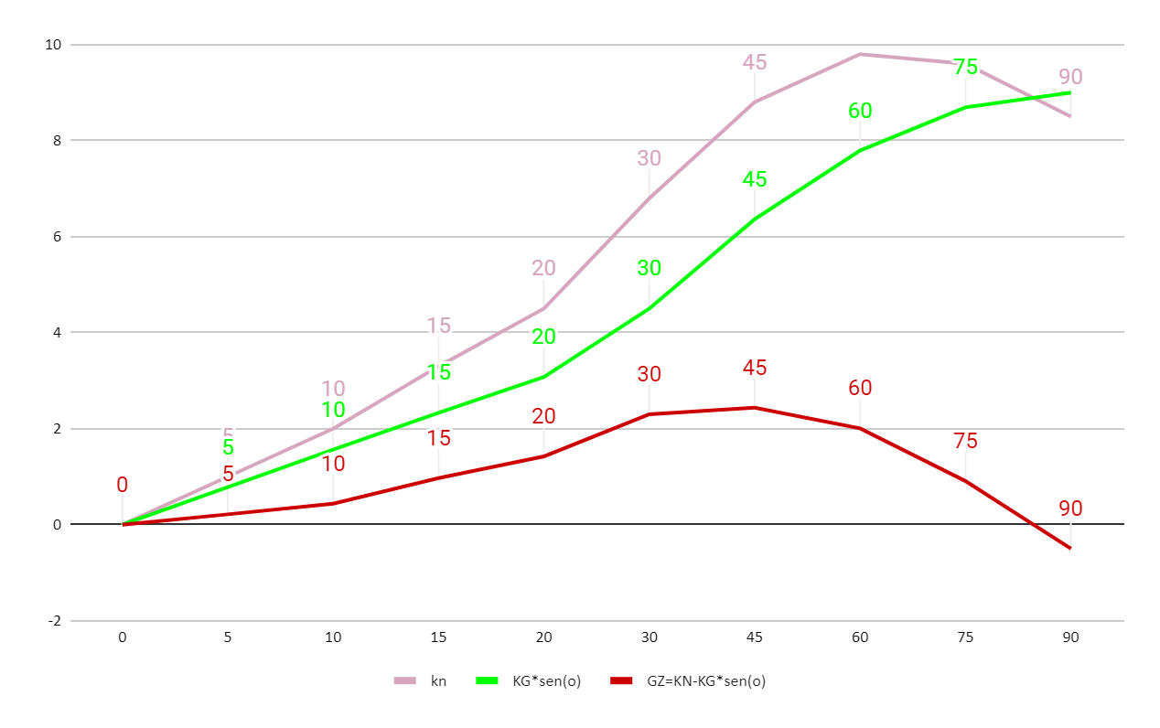Corrección curva roja
- rango de estabilidad: desde 0 a 84
- Ángulo de desvanecimiento de la estabilidad: 84
- brazo máximo de adrizamiento y escora: 2,45 metros a 45 grados de escora
- 1 rad= 57,3°, entre 0 a 7° máximo; entonces el GM= 1,6

C. La estabilidad dinámica de un buque se refiere a la capacidad de este para resistir y recuperarse de inclinaciones o escoras significativas, se relaciona con el trabajo requerido para inclinar el buque y luego restaurarlo a su posición vertical.
Esta se calcula con la curva de estabilidad estática (determinando el brazo de adrizamiento, GZ) y el área bajo la curva (por lo general se mide desde 0 grados hasta un ángulo de escora específico).
Una mayor área implica mayor estabilidad, resistiendo inclinaciones mayores; Si el área es pequeña, el buque tiene menor capacidad de recuperación, propenso a volcarse con mayor facilidad.
D.
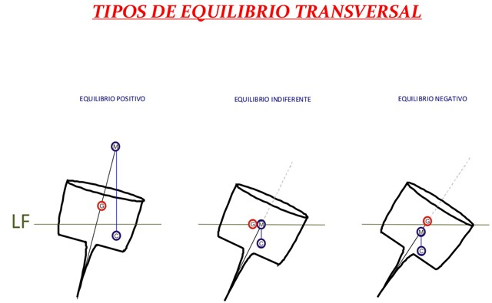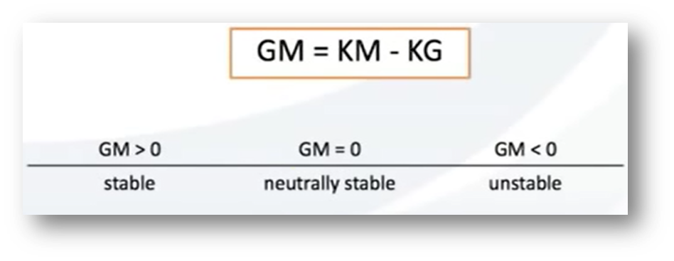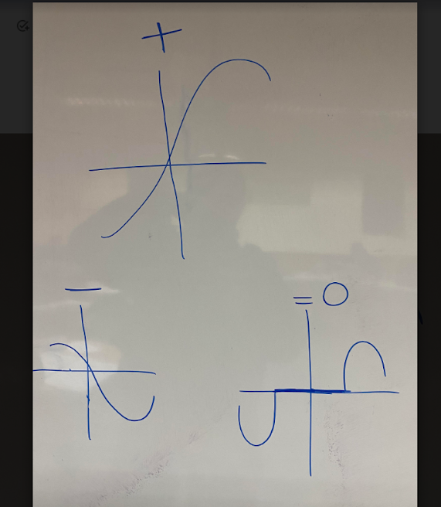
De las condiciones se puede determinar lo siguiente:
1) Equilibrio positivo/estable: si KM>KG el par de fuerzas que se genera por una escora es un par adrizante que tiende a devolver al barco a la posición de adrizado inicial.
2) Equilibrio indiferente: Si KM = KG, la escora nunca generaría un par de fuerzas, al no existir un brazo por encontrarse G y C siempre en la misma vertical para cualquier valor de
3) Equilibrio inestable: Si KM < KG, cualquier separación de la posición de la posición de adrizado genera un par escorante, que tiende a hacer que la escora se incremente, poniendo al barco en peligro de volcar.
E. La escora permanente es una inclinación continua del buque hacia un lado, pero manteniendo la capacidad de estabilidad; suele ocurrir por el ajuste incorrecto de lastres, daños parciales o distribución asimétrica del peso.
La estabilidad negativa es cuando el centro de gravedad (G) se encuentra por encima del metacentro (M), se refiere a un estado en el que el buque ya no puede mantener su equilibrio y tiende a “volcarse”; ocurre en situaciones de carga excesivamente alta, daños significativos y altura metacéntrica negativa.
La diferencia clave es que la escora permanente implica inclinación sin perder estabilidad, mientras que la estabilidad negativa implica un estado donde el buque no puede mantener el equilibrio por sí solo.

